胃癌 RNA-seq 差异表达分析报告

1. 项目概述

1.1 研究背景
本项目针对客户提供的 6 例胃癌组织和 6 例癌旁正常组织的 RNA-seq 数据，进行差异表达分析。

1.2 分析目标
识别胃癌组织与正常组织之间的差异表达基因，并进行功能富集分析，为后续研究提供候选基因列表。

1.3 数据概况
共 12 个样本，其中 Tumor 组 6 例，Normal 组 6 例。
平均 reads 数：34.6M，平均比对率：94.5%。

2. 分析方法

2.1 分析流程
数据经 FastQC 质控后，使用 HISAT2 比对到人类参考基因组 GRCh38，featureCounts 进行基因表达定量，DESeq2 进行差异表达分析。

2.2 差异表达筛选标准
差异表达基因筛选条件：|log2FoldChange| > 1 且 adjusted p-value < 0.05。

3. 分析结果

3.1 样本质量与主成分分析
PCA 分析显示 Tumor 和 Normal 组在 PC1 方向上有明显分离，表明两组之间存在显著的基因表达差异（图 1）。
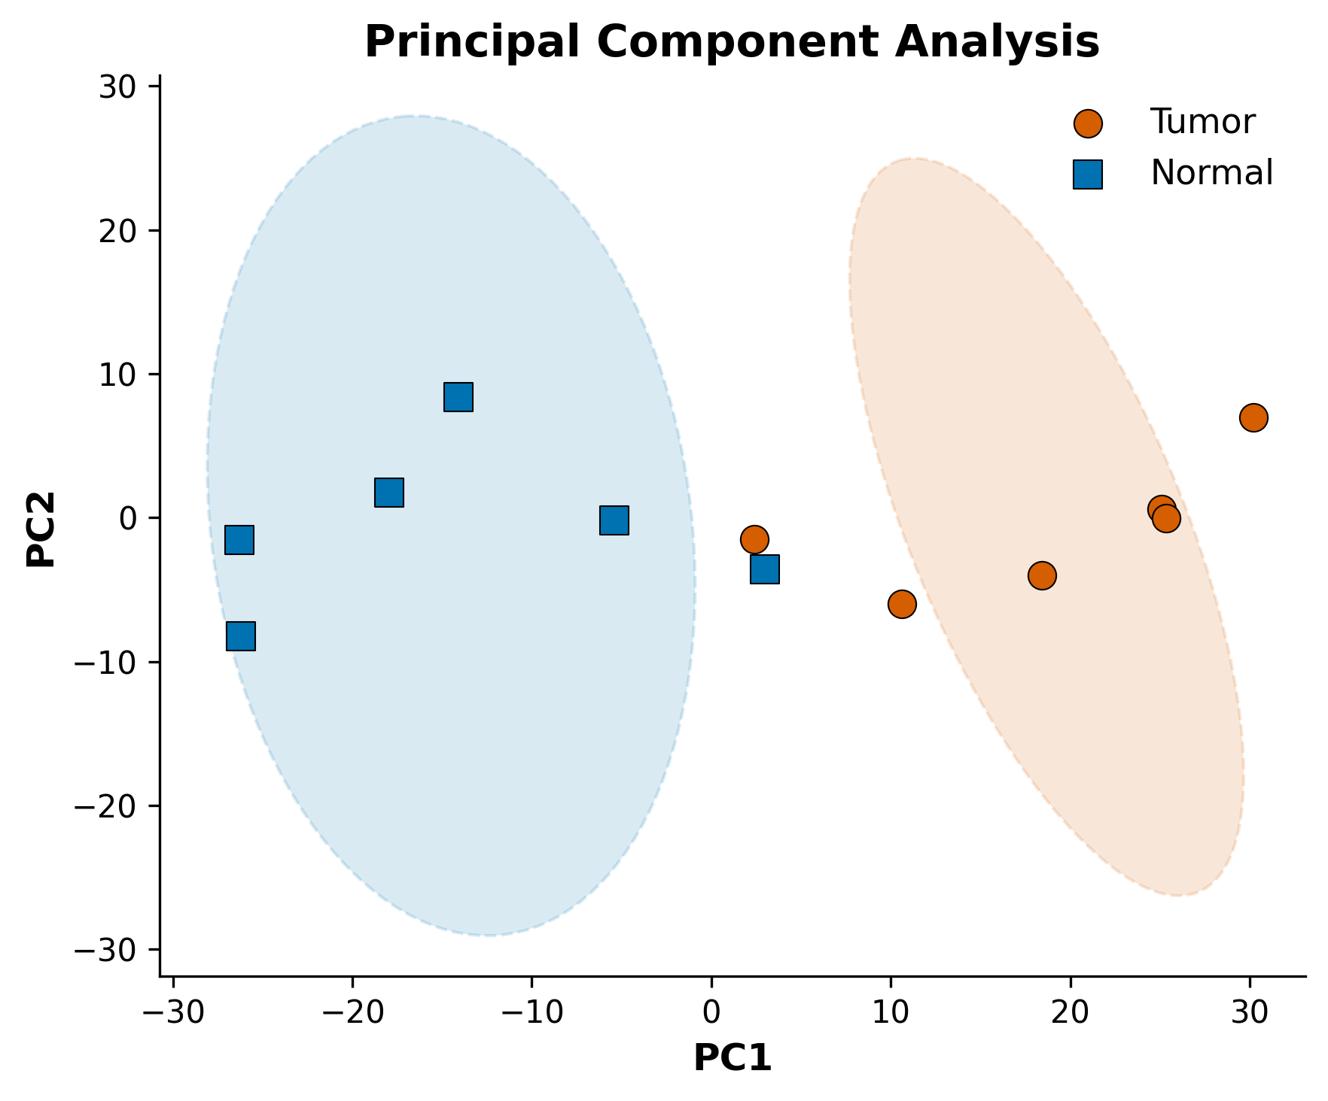
图 1. 主成分分析（PCA）散点图

3.2 差异表达分析
共鉴定到 288 个差异表达基因，其中上调 141 个，下调 147 个（图 2）。
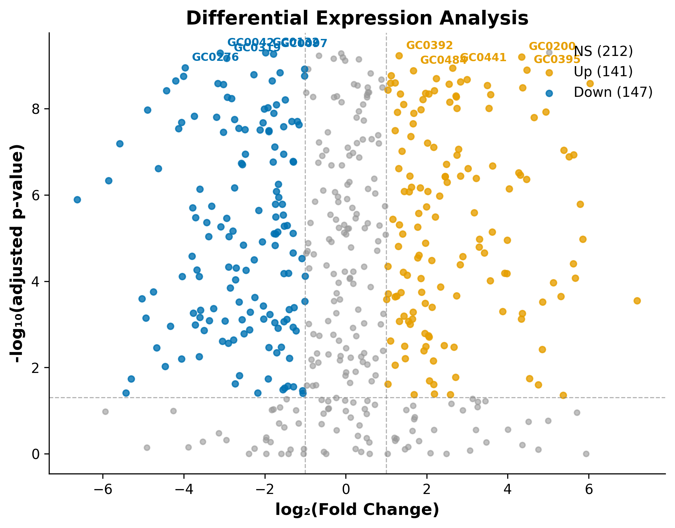
图 2. 差异表达火山图

3.3 GO 功能富集分析
对差异表达基因进行 GO 功能富集分析，结果显示差异基因主要富集在细胞分裂、DNA 修复、凋亡等生物学过程（图 3）。
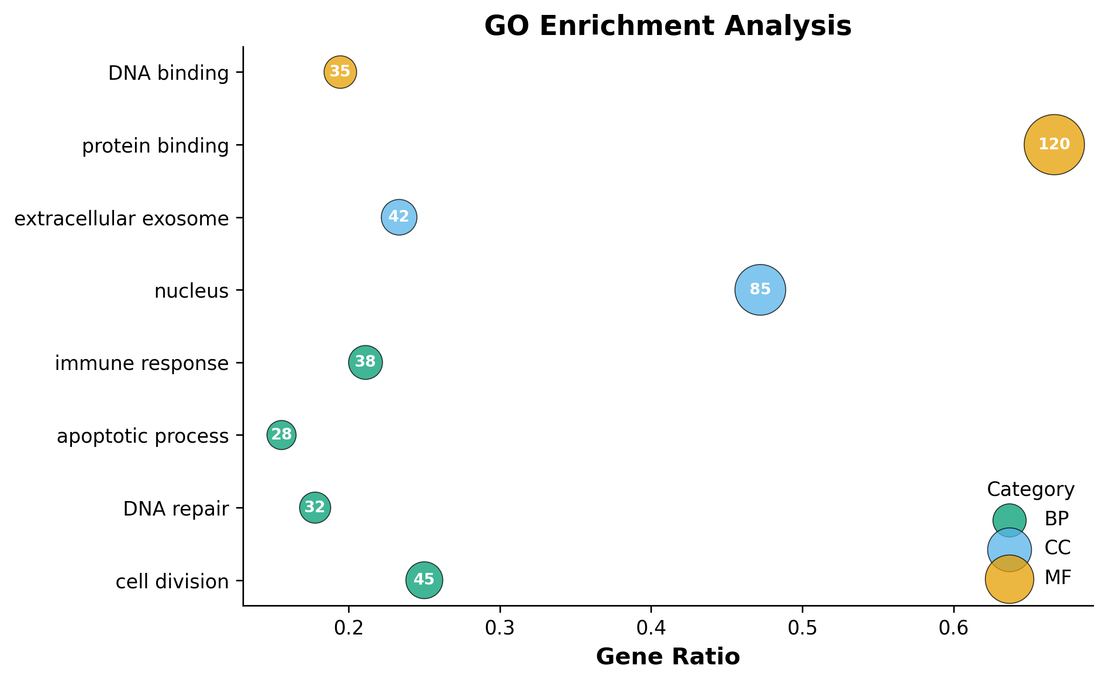
图 3. GO 功能富集分析气泡图

3.4 KEGG 通路富集分析
KEGG 通路分析显示差异基因显著富集在 Cell cycle、p53 signaling pathway、PI3K-Akt signaling pathway 和 Gastric cancer 等通路（图 4）。
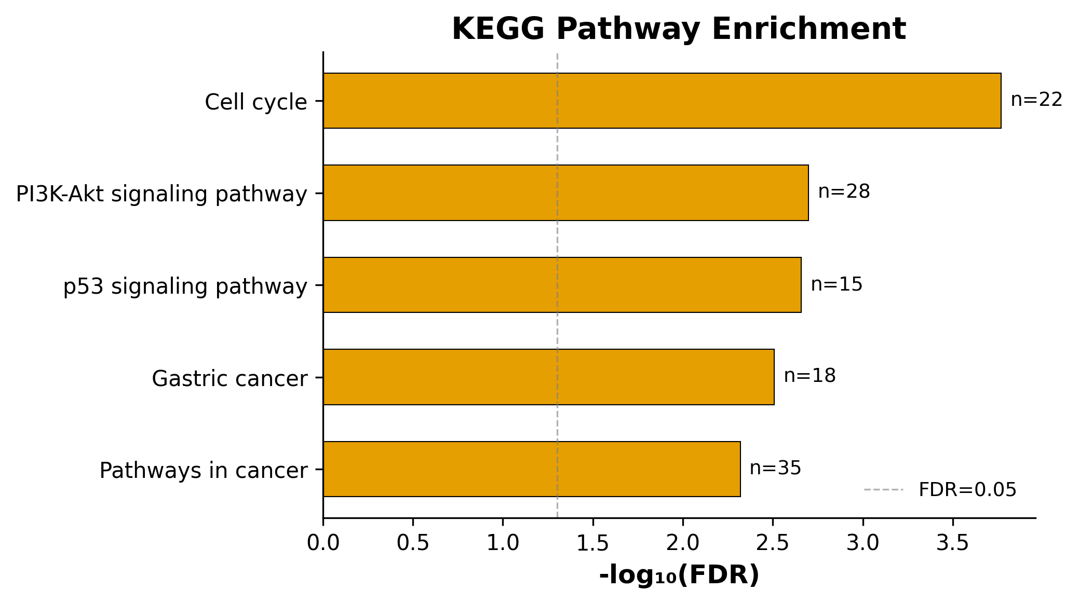
图 4. KEGG 通路富集分析条形图

4. 结论与讨论
本研究通过 RNA-seq 分析，在胃癌组织与正常组织之间共鉴定到 288 个差异表达基因。功能富集分析表明这些基因主要参与细胞增殖、DNA 损伤修复和免疫应答等关键生物学过程，与胃癌的发生发展密切相关。

